ПРОЕКТ
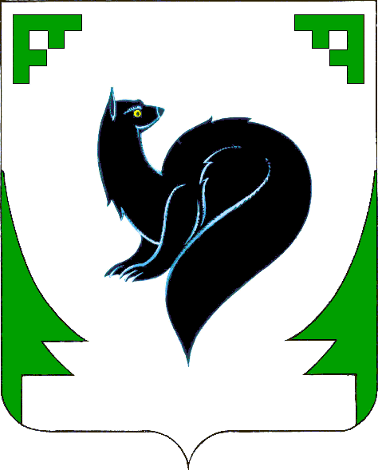

ХАНТЫ-МАНСИЙСКИЙ АВТОНОМНЫЙ ОКРУГ - ЮГРА
ТЮМЕНСКАЯ ОБЛАСТЬ
ПРЕДСТАВИТЕЛЬНЫЙ ОРГАН МУНИЦИПАЛЬНОГО ОБРАЗОВАНИЯ
ДУМА ГОРОДА МЕГИОНА
РЕШЕНИЕ

«_____» _________ 20___ года № ______

О внесении изменений в решение Думы
города Мегиона от 29.11.2019 №404
«Об утверждении генерального плана
городского округа город Мегион»
(с изменениями)

Рассмотрев проект решения Думы города Мегиона «О внесении изменений в решение Думы города Мегиона от 29.11.2019 №404 «Об утверждении генерального плана городского округа город Мегион» (с изменениями), в соответствии с Градостроительным кодексом Российской Федерации, руководствуясь статьёй 19 устава города Мегиона, Дума города Мегиона

РЕШИЛА:

1.Внести изменения в решение Думы города Мегиона от 29.11.2019 №404
«Об утверждении генерального плана городского округа город Мегион» (с изменениями) согласно приложению к настоящему решению.
2.Настоящее решение вступает в силу после его официального опубликования.

Председатель Думы города Мегиона Глава города Мегиона

_________________В.С.Заднепровская ____________А.В.Петриченко
г.Мегион г.Мегион «____» ____________ 2026 «____» ____________ 2026

Приложение
к решению Думы
города Мегиона
от «___» ______2026 № _____

Изменения в решение Думы города Мегиона от 29.11.2019 №404
«Об утверждении генерального плана городского округа город Мегион»
(с изменениями)

1.В Положение о территориальном планировании внести следующие изменения:
1) строку 1.81 пункта 1 раздела 2 изложить в следующей редакции:
«
1.81 | КОС «Центральный» | Очистные сооружения (КОС) | Организация водоотведения | Планируемый к реконструкции | Производительность, тыс. куб. м/сут | До 4 | Городской округ город Мегион, пгт. Высокий, Зона инженерной инфраструктуры | СЗЗ – 200 м | Расчетный срок
».
2.Внести в карту функциональных зон городского округа, карту функциональных зон городского округа на территории г.Мегиона следующие изменения:
заменить часть зоны застройки среднеэтажными жилыми домами (от 5 до 8 этажей, включая мансардный) на зону общественно-делового назначения, применительно к территории части 5 микрорайона на месте снесённых домов №25/3, №25/4 по улице Свободы в городе Мегионе, согласно схеме 1.
3.Внести в карту функциональных зон городского округа, карту функциональных зон городского округа на территории пгт.Высокий следующие изменения:
заменить часть иной зоны на зону инженерной инфраструктуры, применительно к территории в районе земельного участка с кадастровым номером 86:19:0050101:13 площадью 11016 кв. метров с видом разрешенного использования «под объект: «Канализационные очистные сооружения (КОС) «Центральный» в пгт.Высокий, согласно схеме 2.

Схема 1
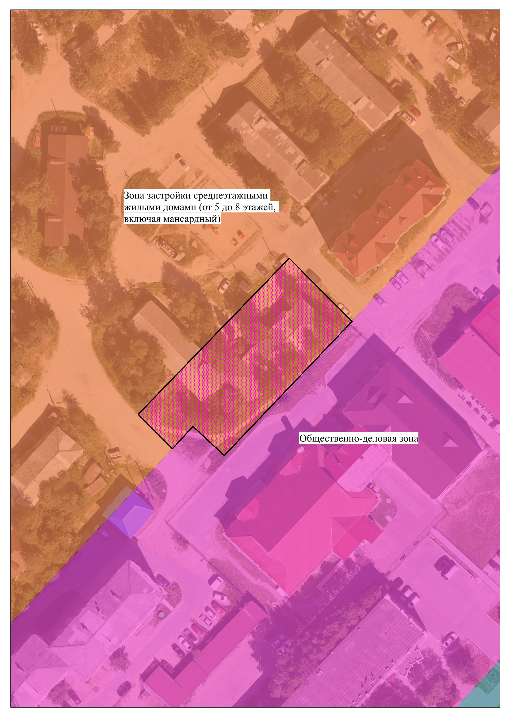

Схема 2
